苏州澜力玻璃科技有限公司新建生产钢化玻璃、中控玻璃项目竣工环境保护
验收监测报告表

建设单位: | 苏州澜力玻璃科技有限公司
编制单位： | 苏州澜力玻璃科技有限公司

2022年07月
建设单位法人代表: （签字）

编制单位法人代表: （签字）

项 目 负 责 人 :

填 表 人：

建设单位 （盖章） |  |  | 编制单位 （盖章）
电话: | 13913535037 |  | 电话: | 13913535037
传真: | / |  | 传真: | /
邮编: | 215143 |  | 邮编: | 215143
地址: | 苏州市相城区黄埭镇潘阳工业园太东路2777号A2-8、A2-9车间厂房 |  | 地址: | 苏州市相城区黄埭镇潘阳工业园太东路2777号A2-8、A2-9车间厂房

表一
建设项目名称 | 苏州澜力玻璃科技有限公司新建生产钢化玻璃、中空玻璃项目
建设单位名称 | 苏州澜力玻璃科技有限公司
建设项目性质 | 新建
建设地点 | 苏州市相城区黄埭镇潘阳工业园太东路2777号A2-8、A2-9车间厂房
主要产品名称 | 钢化玻璃、中空玻璃
设计生产能力 | 年生产钢化玻璃、中空玻璃23万平方
实际生产能力 | 年生产钢化玻璃、中空玻璃23万平方
建设项目环评时间 | 2021年03月 | 开工建设时间 | 2021年05月20日
调试时间 | 2022年04月10日 | 验收现场监测时间 | 2022年06月29日~30日
环评报告表审批部门 | 苏州市行政审批局 | 环评报告表  编制单位 | 苏州市科嘉环境服务有限公司
环保设施设计单位 | / | 环保设施施工单位 | /
投资总概算 | 1000万元 | 环保投资总概算 | 30万元 | 比例 | 3%
实际总概算 | 1000万元 | 环保投资 | 30万元 | 比例 | 3%
验收监测依据 | 1、《中华人民共和国环境保护法》（2015年1月1日起施行）；  2、《建设项目环境保护管理条例》（国务院【2017】682号，2017年10月）；  3、关于《建设项目竣工环境保护验收暂行办法》的公告（环境保护部，国环规环评[2017]4号，2017年11月）；  4、《国家危险废物名录（2021年版）》（国家环境保护部令第39号，2020年11月25日修订）；  5、《江苏省排污口设置及规范化整治管理办法》（原江苏省环境保护局，苏环控[97]122号，1997年9月）；  6、《关于建设项目竣工环境保护验收技术指南 污染影响类的公告》（生态环境部[2018]9号）；  7、《省生态环境厅关于加强涉变动项目环评与排污许可管理衔接的通知》（江苏省生态环境厅，苏环办[2021] 122号，2021年4月2日）；  8、《污染影响类建设项目重大变动清单(试行)》(环办环评函[2020]688号)；  9、《苏州澜力玻璃科技有限公司新建生产钢化玻璃、中空玻璃项目建设项目环境影响报告表》（苏州市科嘉环境服务有限公司，2021年03月）；  10、《关于对<苏州澜力玻璃科技有限公司新建生产钢化玻璃、中空玻璃项目建设项目环境影响报告表>的批复》（苏州市行政审批局，苏行审环评 [2021]70047号， 2021年03月29日）；  11、苏州澜力玻璃科技有限公司提供的其他相关资料。

表一（续）
验收监测评价标准、标号、级别、限值 | 根据报告表及审批意见要求，本项目执行以下标准：  1、废水  本项目主要废水为生活污水，生活污水执行苏州市相润排水管理有限公司（黄埭污水处理厂）接管标准。磨边和清洗废水经收集处理后足企业除尘用水水质要求后回用，不外排，具体标准限值见下表1-1。  表1-1 废水排放标准限值  2、废气  本项目废气排放执行江苏省地方标准《大气污染物综合排放标准》（DB32/4041-2021）表1和表3标准限值，厂区内无组织排放监控点浓度应符合《挥发性有机物无组织排放控制标准》（GB37822-2019）附录A表A.1规定的特别排放限值。  表1-2 大气污染物排放标准限值  表1-3厂区内 VOCs 无组织排放限值  3、噪声  项目各厂界噪声执行《工业企业厂界环境噪声排放标准》（GB12348-2008）中的2类标准。  4、固体废物评价标准：  本项目固体废弃物执行《中华人民共和国固体废物污染环境防治法》和《江苏省固体废物污染环境防治条例》。一般废物贮存执行《一般工业固体废物贮存和填埋污染控制标准》（GB18599－2020）。危险废物贮存执行《危险废物贮存污染控制标准》（GB18597-2001）及2013年修改单（公告2013年第36号）、省生态环境厅关于进一步加强危险废物污染防治工作的实施意见（苏环办[2019]327号）、省生态环境厅关于做好江苏省危险废物全生命周期监控系统上线运作工作的通知（苏环办[2020]401号）相关规定。  5、总量控制指标  全厂执行环评报告表中建议的污染物年排放总量。
  监测点 | 监测因子 | 标准限值mg/L | 执行标准
  生活污水 | pH值 | 6~9 | 苏州市相润排水管理有限公司（黄埭污水处理厂）接管标准
  生活污水 | 化学需氧量 | 300 | 苏州市相润排水管理有限公司（黄埭污水处理厂）接管标准
  生活污水 | 悬浮物 | 100 | 苏州市相润排水管理有限公司（黄埭污水处理厂）接管标准
  生活污水 | 氨氮 | 25 | 苏州市相润排水管理有限公司（黄埭污水处理厂）接管标准
  生活污水 | 总磷 | 2 | 苏州市相润排水管理有限公司（黄埭污水处理厂）接管标准
  生活污水 | 总氮 | 40 | 苏州市相润排水管理有限公司（黄埭污水处理厂）接管标准
  磨边、清洗废水 | 化学需氧量 | 50 | 企业除尘用水水质要求
  磨边、清洗废水 | 悬浮物 | 30 | 企业除尘用水水质要求
  污染物 | 排放浓度(mg/m³) | 排气筒高度（m） | 排放速率(kg/h) | 无组织排放监控浓度限值(mg/m³) | 执行标准
  非甲烷总烃 | 60 | 15 | 3.0 | 4.0（厂界） | 江苏省地方标准《大气污染物综合排放标准》（DB32/4041-2021）表1和表3标准限值
  污染物 | 特别排放限值  （mg/m³） | 限值含义 | 执行标准
  非甲烷总烃 | 6 | 监控点处1h平均浓度值 | 《挥发性有机物无组织排放控制标准》（GB37822-2019）附录A表A.1
  非甲烷总烃 | 20 | 监控点处任意一次浓度值 | 《挥发性有机物无组织排放控制标准》（GB37822-2019）附录A表A.1
  类别 | 昼间dB（A） | 夜间dB（A）
  3类 | 65 | 55
  种类 | 污染物 | 全厂控制总量t/a
  废气（有组织） | 非甲烷总烃 | 0.242
  废水（全厂）（生活污水） | 水量 | 1440
  废水（全厂）（生活污水） | 化学需氧量 | 0.432
  废水（全厂）（生活污水） | 悬浮物 | 0.144
  废水（全厂）（生活污水） | 氨氮 | 0.036
  废水（全厂）（生活污水） | 总磷 | 0.0029
  废水（全厂）（生活污水） | 总氮 | 0.0576
表二
1、工程建设内容：
苏州澜力玻璃科技有限公司选址于苏州市相城区黄埭镇潘阳工业园太东路2777号A2-8、A2-9车间厂房，租用苏州罗普斯金铝业股份有限公司已建4986.4平方米生产用房，用于新建生产钢化玻璃、中控玻璃项目，项目总投资1000万元，环保投资30万元，项目建成后年生产钢化玻璃、中控玻璃23万平方。
该项目已于2021年01月14日获得苏州市相城区行政审批局的备案（相审批投备〔2021〕13号）文件（见附件1）。获得备案后建设单位向所在地环境主管部门针对该项目进行了申报，并遵照《中华人民共和国环境保护法》以及国务院98第253号文《建设项目环境保护管理条例》的有关规定，苏州澜力玻璃科技有限公司委托苏州市科嘉环境服务有限公司对其“苏州澜力玻璃科技有限公司新建生产钢化玻璃、中空玻璃项目”进行环境影响评价。《苏州澜力玻璃科技有限公司新建生产钢化玻璃、中空玻璃项目建设项目环境影响报告表》于2021年03月29日通过苏州市行政审批局（苏行审环评[2021]70047号 ）（见附件2）审批同意建设，并于2021年05月20日开工建设，2022年04月10日竣工并开始调试。目前项目已建设完成，产能为年生产钢化玻璃、中空玻璃23万平方。建设项目需要配套建设的环境保护设施与项目主体工程同时设计，同时施工，同时投产使用，项目验收监测期间各类设施运行稳定，具备“三同时”验收监测条件。
本项目生产经营场所中心经纬度为：E120.541289°，N31.447395°。本项目以北侧厂房、南侧厂房边界为起点设置100米的卫生防护距离，目前该卫生防护距离内无环境敏感点。项目东侧隔厂房为住友电装路，北侧为苏州罗普斯金铝业股份有限公司厂房，西侧为苏州罗普斯金铝业股份有限公司厂房，南侧为春申路。本项目全厂员工60人，两班制，8小时/班，年工作日300天，年运行4800小时。目前厂区内基础设施较为完备，公用工程的道路、供电、供水、通讯、污水管网、雨水管道等配套条件完善，能满足本项目的需要。
本项目主体工程及产品方案见表2-1，主要生产设备见表2-2
表2-1 项目主体工程及产品方案
工程名称（车间、生产装置或生产线） | 产品名称 | 设计能力（万平方/a） |  | 年运行时数
工程名称（车间、生产装置或生产线） | 产品名称 | 环评量 | 实际量 | 年运行时数
生产车间 | 钢化玻璃 | 1 | 1 | 4800h
生产车间 | 中空玻璃 | 22 | 22 | 4800h
表2-2 主要生产设备数量一览表
设备名称 |  | 规格（型号） | 环评数量 | 实际数量 | 增减量
全自动切割机 |  | 银锐YR-4220*2800 | 2台 | 2台 | 0
上下片台 |  | 银锐YR-3000*2500 | 2套 | 2套 | 0
磨边线 |  | 高力威GSM2240MF-C-R、GSM2225MF-C-R | 2条 | 2条 | 0
包含 | 磨边机 | / | 4台 | 4台 | 0
包含 | 清洗机 | 耀玻M2500 | 2台 | 2台 | 0
钢化炉 |  | 兰迪A2850U | 2台 | 1台 | -1
中空线 |  | 特能TE-3LP-2500 | 2条 | 2条 | 0
包含 | 自动除膜机 | / | 2台 | 1台 | -1
包含 | 清洗机 | / | 2台 | 2台 | 0
包含 | 全自动折弯机 | / | 2台 | 2台 | 0
包含 | 自动分子筛灌装机 | / | 2台 | 2台 | 0
包含 | 涂布机 | / | 2台 | 2台 | 0
包含 | 合片机 | / | 2台 | 2台 | 0
包含 | 封胶机 | 明日之星SF-12-32C | 2台 | 2台 | 0
空压机 |  | / | 1套 | 1套 | 0
纯水机 |  | 0.5t/h | 1台 | 1台 | 0
备注：详见附件-3中生产设备对照表。
2、原辅材料消耗及水平衡：全厂原辅材料见表2-3。
表2-3 全厂原辅材料一览表
名称 | 重要组分、规格、指标 | 环评年用量 | 实际年用量 | 备注
玻璃原片 | 成分：SiO2；  厚度：5mm、6mm、8mm、10mm、12mm、15mm、19mm | 50万平方 | 50万平方 | 钢化玻璃生产原料
本厂生产的钢化玻璃 | / | 44万平方 | 44万平方 | 中空玻璃生产原料
硅酮密封胶 | 甲基三丁酮肟基硅烷＜10%、乙烯基三丁酮肟基硅烷＜10%、碳酸钙30%、α，ω-二羟基二甲基硅氧烷40%、二甲基硅油10%、各色色浆0.25%、二丁基二月桂酸锡等少量助剂0.04% | 37200L | 37200L | 中空玻璃生产原料
丁基密封胶 | 聚异丁烯橡胶 | 2t | 2t | 中空玻璃生产原料
铝条 | 铝 | 10t | 10t | 中空玻璃生产原料
3A分子筛干燥剂 | 成分：SiO2 60%、Al2O3 40%  规格：0.5-0.9mm | 7t | 7t | 中空玻璃生产原料
备注：详见附件-4中监测期间验收补充材料。
项目用水主要是生活用水、磨边、清洗用水，全部来自自来水管网，经企业提供用水数据可知，全厂用水共7500t/a，核算本项目实际水平衡图如下：
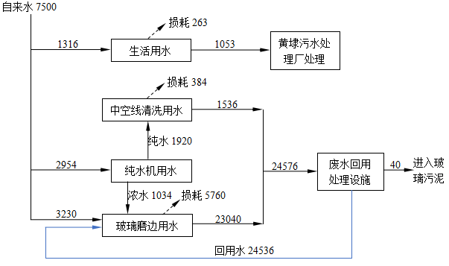
废水监测点位：

图2-1本项目实际水量平衡图（单位t/a）
- 生产工艺简介
3.1生产工艺流程：
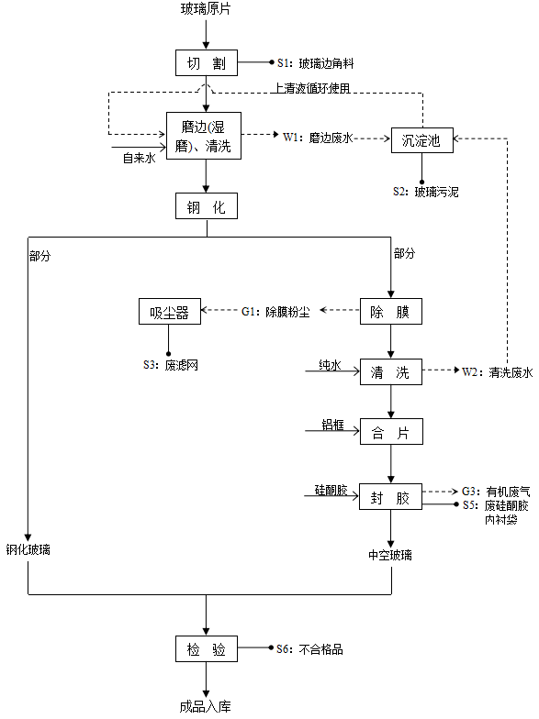
图2-2 生产工艺流程图
流程说明：
（1）切割：将玻璃原片放入全自动切割机，按要求切割成所需的形状。玻璃属于脆性材料玻璃，切割不是传统意义上的直接切割，而是制造划痕，造成应力集中，然后裂片。此过程中不产生粉尘。
产污环节：切割过程产生的少量玻璃边角料S1。
（2）磨边（湿磨）、清洗：将切割好的玻璃放在磨边机上将锋利的边角打磨光滑。为避免粉尘产生，项目使用水磨法进行，即在磨边过程中，砂轮与玻璃接触部位冲水，废水经过导流槽进入沉淀池处理后，上清液循环使用不外排，沉淀下来的玻璃污泥外售综合利用。
产污环节：磨边过程产生的磨边废水W1，沉淀过程产生的玻璃污泥S2。
（3）钢化：玻璃匀速通过智能钢化炉，通过玻璃厚度控制通过速度，一般加热时间为190s-817s（玻璃厚度5~8mm的加热时间按38s/mm，玻璃厚度10~19mm的加热时间按43s/mm），加热温度在685℃-700℃左右，刚好到玻璃的软化点，出炉经过鼓风机向两面吹送冷风，使之迅速、均匀的冷却，当冷却至室温，就形成高强度的钢化玻璃。此过程不产生废水、废气、固废。
根据产品需要，经过钢化的玻璃约5%直接作为产品销售，约95%需进入中空线进行中空处理。
（4）除膜：钢化玻璃表面的银膜如果与密封胶接触，则极易与之发生反应而变黑，还会不断延伸，所以必须把可能与密封胶接触的银膜除去（一般为钢化玻璃四周的边缘部位）。除膜产生的少量粉尘经自动除膜机自带的吸尘装置处理后以无组织形式排放。
产污环节：除膜过程产生的粉尘G1，吸尘装置更换产生的废滤网S3。
（5）清洗：去除钢化玻璃表面灰尘等杂质，清洗使用纯水且不添加洗涤剂，清洗废水进入沉淀池处理后，上清液回用于磨边，清洗后采用风冷吹干。
产污环节：清洗过程产生的清洗废水W2，沉淀过程产生的玻璃污泥S2。
（6）合片：将涂好丁基胶的铝框放在一块清洗好的钢化玻璃上，再将另一块清洗好的钢化玻璃放在铝框上面，最后整体经过合片机加压后，形成二片玻璃中间夹铝框，送至下道工序。
（7）封胶：将压制好的中空玻璃外围用封胶机均匀打上硅酮胶（第二道密封），然后自然风干。本项目封胶在密闭的房间内进行。
产污环节：封胶过程产生的废硅酮胶内衬袋S5、有机废气G3。
（8）检验：对加工完成的玻璃进行检验。
产污环节：检验过程产生的不合格品S6。
（9）成品入库：检验合格的产品入成品库。
3.2铝框的制作工艺：
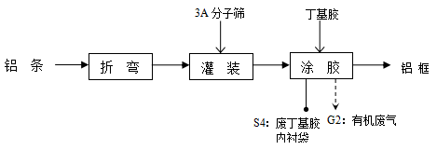
图2-3 铝框生产工艺流程图
流程说明：
折弯：将外购的铝条根据中空玻璃的规格，通过折弯机制成铝框。
灌装：通过分子筛灌装机向铝框中装入分子筛干燥剂。
涂胶：将固态的丁基胶放入涂布机缸内预热至140℃，温控器保持恒温后，此时固体丁基胶熔化为液体，打出胶条均匀不断线时，将灌装好的铝框放到涂布机上，启动机器，自动将铝框的两面涂上丁基胶进行密封。本项目涂胶在密闭的房间内进行。
产污环节：涂胶过程产生的废丁基胶内衬袋S4、有机废气G2。
4、项目变动情况
项目实际建设情况与环评对比主要为设备上变动：减少一台钢化炉、一台除膜机，减少设备不影响产能，且企业承诺以后不会再上。以上变动对照《省生态环境厅关于加强涉变动项目环评与排污许可管理衔接的通知》、《污染影响类建设项目重大变动清单(试行)》(环办环评函[2020]688号)以及变动影响分析报告分析，不涉及重大变动。

表三
主要污染源、污染物处理和排放：
1、废水
本项目排放的废水为员工日常的生活污水，磨边、清洗废水不外排。生活污水接管至苏州市相润排水管理有限公司（黄埭污水处理厂）处理。本项目水污染物产生及排放情况见表3-1。
表3-1 全厂水污染物产生及排放情况
类别 | 来源 | 污染物种类 | 排放规律 | 排放量（t/a） | 治理  设施 | 设计处理能力（t/a） | 设计  指标（mg/L） | 废水回用量（t/a） | 排放去向
生活污水 | 员工生活 | COD、  SS、  氨氮、  总磷、  总氮 | 间歇 | 1053 | 接市政管网 | / | / | / | 苏州市相润排水管理有限公司（黄埭污水处理厂）
磨边 | 清洗废水 | COD、  SS、 | 间歇 | / | 絮凝沉淀 | 10t/h | / | / | 不外排
2、废气
本项目废气主要来源于涂胶、封胶，涂胶、封胶产生的非甲烷总烃密闭空间负压收集后接入一套“二级活性炭”处理后由一根15米高1#排气筒排放，车间封胶、涂胶未收集废气无组织排放。本项目废气产生及排放情况见表3-2。废气处理工艺流程图见图3-1，废气处理设施见图3-2。
3-2本项目废气产生及排放情况
名称 | 来源 | 污染物种类 | 排放  规律 | 治理设施及工艺 | 排气筒高度 | 排放去向 | 治理设施监测点设置
有组织废气 | 涂胶、封胶 | 非甲烷总烃 | 连续 | 旋流板洗涤塔+二级活性炭 | 15 | 15米高1#排气筒 | 治理设施出口按规范开孔
无组织废气 | 涂胶、封胶 | 非甲烷总烃 | 连续 | / | / | 周围大气 | /

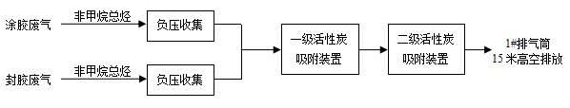

废气监测点位：
图3-1 废气处理流程图
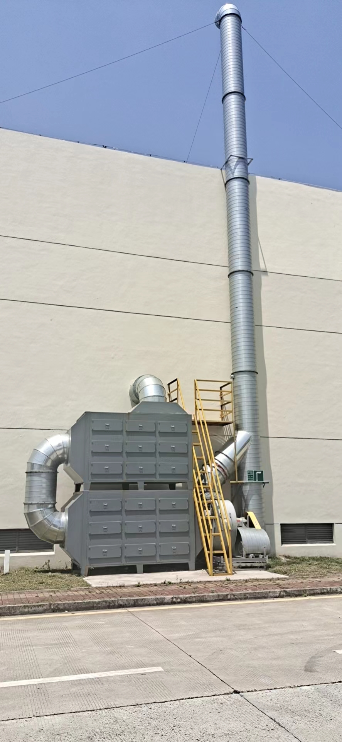
图3-2废气处理设施
3、噪声
本项目噪声来源主要为全自动切割机、磨边机、钢化炉等设备运转时产生的机械噪声；主要设备的噪声源强如下表所示。已采取隔声、减振、合理布局等综合治理措施。
表3-3 生产设备噪声源强表
设备名称 | 源强dB（A） | 所在车间（工段）名称 | 治理措施
全自动切割机 | 85 | 生产车间 | 隔声、减振、合理布局
上下片台 | 75 | 生产车间 | 隔声、减振、合理布局
磨边线 | 85 | 生产车间 | 隔声、减振、合理布局
钢化炉 | 85 | 生产车间 | 隔声、减振、合理布局
中空线 | 80 | 生产车间 | 隔声、减振、合理布局
空压机 | 85 | 生产车间 | 隔声、减振、合理布局
废气处理设施 | 85 | 生产车间 | 隔声、减振、合理布局
4、固体废物
本项目生产过程中产生的固体废物有：玻璃边角料、玻璃污泥、不合格品、废包装桶、废纸板、废滤网、废内衬袋、废活性炭、生活垃圾。
本项目产生的固体废物玻璃边角料、玻璃污泥、不合格品、废包装桶、废纸板、废滤网属于一般固废外售江苏绿水源固废处置有限公司处置，废活性炭、废内衬袋属于危险废物，委托苏州步阳环保科技有限公司收集处置，员工产生的生活垃圾由中亿丰罗普斯金材料科技股份有限公司代为清运。
本项目建设有独立危废暂存场所，面积为20m²，该堆场地面已做防渗处理，各类危废分区堆放，定期转移至有资质单位进行处理，堆场内设有灭火器、防爆照明灯，危险废物贮存执行《危险废物贮存污染控制标准》（GB18597-2001）及2013年修改单（公告2013年第36号）、省生态环境厅关于进一步加强危险废物污染防治工作的实施意见（苏环办[2019]327号）、省生态环境厅关于做好江苏省危险废物全生命周期监控系统上线运作工作的通知（苏环办[2020]401号）相关规定。本项目固体废物处置情况详见表3-4，危废暂存场所及标识见图3-3。
表3-4 本项目固体废物处置情况表
序号 | 固废名称 | 属性 | 产生工序 | 废物代码 | 环评预估量（t/a） | 实际产生量（t/a） | 处置  方式 | 暂存场所面积
1 | 玻璃边角料 | 一般固废 | 切割 | 78 | 100 | 100 | 外售江苏绿水源固废处置有限公司 处置 | 5m²
2 | 玻璃污泥 | 一般固废 | 沉淀池清渣 | 56 | 50 | 50 | 外售江苏绿水源固废处置有限公司 处置 | 5m²
3 | 不合格品 | 一般固废 | 检验 | 78 | 2 | 2 | 外售江苏绿水源固废处置有限公司 处置 | 5m²
4 | 废包装桶 | 一般固废 | 硅酮胶拆包 | 85 | 0.5 | 0.5 | 外售江苏绿水源固废处置有限公司 处置 | 5m²
5 | 废纸板 | 一般固废 | 丁基胶、干燥剂拆包 | 79 | 2 | 2 | 外售江苏绿水源固废处置有限公司 处置 | 5m²
6 | 废滤网 | 一般固废 | 吸尘装置 | 86 | 0.1 | 0.1 | 外售江苏绿水源固废处置有限公司 处置 | 5m²
7 | 废活性炭 | 危险废物 | 废气处理 | 900-039-49 | 9.44 | 产生少量暂未转移 | 委托苏州步阳环保科技有限公司回收处置 | 20m²
8 | 废内衬袋 | 危险废物 | 丁基胶、硅酮胶拆包 | 900-041-49 | 0.1 | 产生少量暂未转移 | 委托苏州步阳环保科技有限公司回收处置 | 20m²
9 | 生活垃圾 | 生活垃圾 | 职工生活 | / | 4.5 | 4.5 | 环卫定  时清运 | 若干带盖垃圾桶
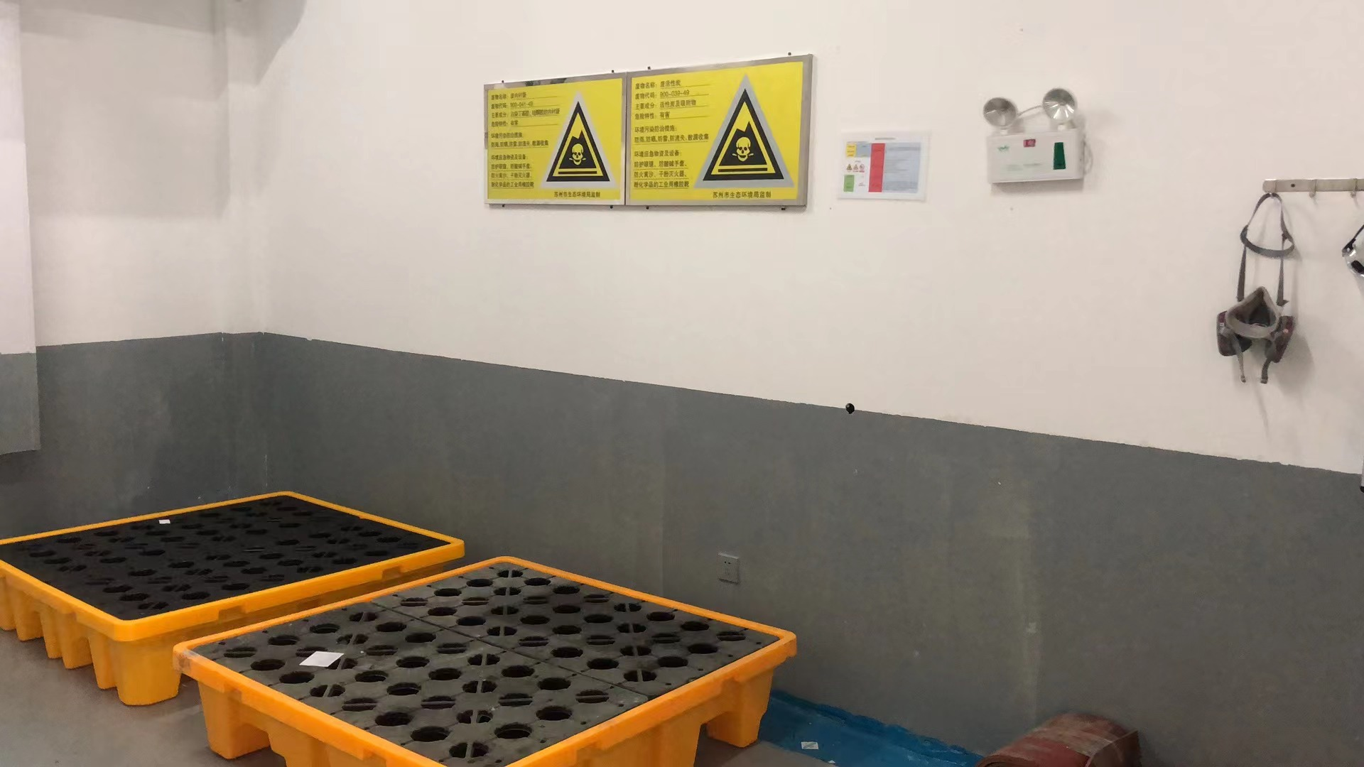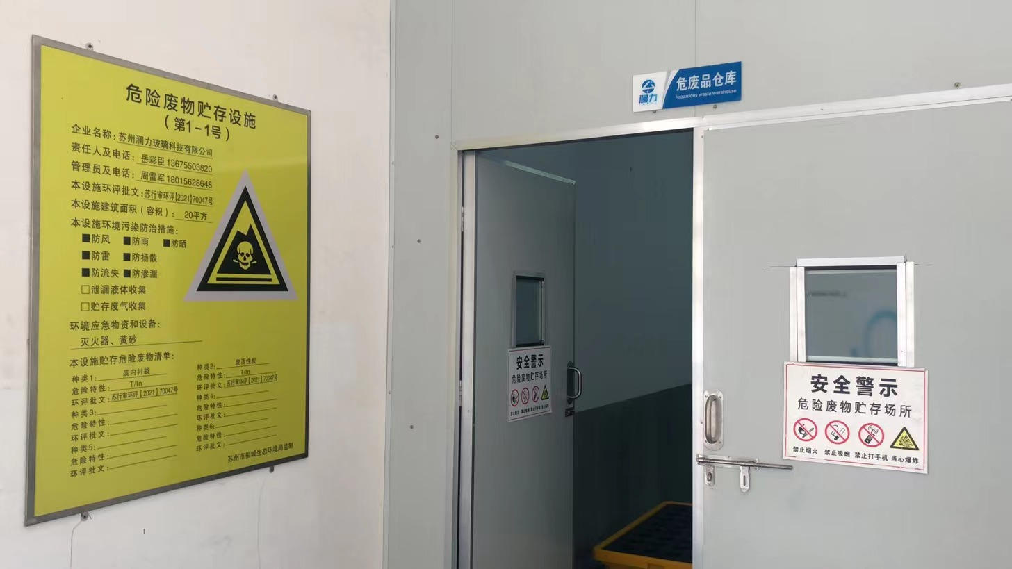
图3-3 危废暂存场所

表四
建设项目环境影响报告表主要结论及审批部门审批决定：
1、建设项目环评报告表的主要结论与建议
1.1主要结论
①废水：本项目产生的工业废水经沉淀处理后循环使用不外排，生活污水经市政污水管网排入苏州市相润排水管理有限公司（黄埭污水处理厂）处理，尾水排入浒东运河。
②废气：本项目产生的有机废气经配套废气处理设施处理后达到上海市地方标准《大气污染物综合排放标准》（DB31/933-2015）表1、表3标准限值；厂区内非甲烷总烃无组织排放监控点浓度符合《挥发性有机物无组织排放控制标准》（GB37822-2019）附录A表A.1规定的特别排放限值。
③噪声：本项目设备噪声经减振、隔声和距离衰减后厂界可以达到《工业企业厂界环境噪声排放标准》（GB12348-2008）3类标准。
④固废：本项目产生的玻璃边角料、玻璃污泥、不合格品、废包装桶、废纸板、废滤网由厂家收集后外售；废内衬袋、废活性炭委托有资质单位处置；生活垃圾由环卫部门统一处理。固废零排放。
本项目所采取的废水、废气、噪声、固废污染防治措施及方案切实可靠，能够保证达标排放。
综上所述，通过对本项目所在地区的环境现状评价以及对项目的环境影响进行分析，在落实报告提出的各项污染措施（废水、废气、噪声、固废）的前提下，认为本项目对周围环境的影响可控制在允许范围内，具有环境可行性。
本项目环境影响评价工作在建设单位实际情况基础上开展的，并经与建设单位核实，建设单位在实际建设和运行中必须严格按照申报内容和环评中要求实施，若有异于申报和环评内容的活动须按照要求另行申报。
1.2建议与要求
①建设单位应加强管理，落实各项环保措施，使污染物尽量消除在源头，加强设备的日常维护和管理，减轻噪声的影响。
②生产车间及仓库内禁止吸烟，严格管理明火，定期对厂区内电路电线进行检查维护，防止电路意外事故引发火灾。
③加强设备管理，定期维护和保养，并经常检查，对事故设备或损坏件及时维修、更换，确保设备完好；制订严格的操作、管理制度，工作人员培训上岗，杜绝污染事故发生。
2、审批部门的决定
见附件2。

表五
验收监测质量保证及质量控制：
（1）本次监测过程严格按《环境监测技术规范》中的有关规定进行，监测的质量保证按照苏州科星环境检测有限公司编制的《质量手册》中的要求，实施全过程质量保证。按质控要求废水样品采集10%的平行双样，样品分析加10%质控样，对能够加标的项目按10%进行加标回收。
（2）监测人员均经过考核并持有合格证书，所有监测仪器均经过计量部门检定，并在有效期内，现场监测仪器使用前须经过校准。监测数据实行三级审核。
（3）验收监测期间，公司污染治理设施运行正常，生产负荷达到验收项目设计能力75%以上。
表5-1 监测质控结果
检测  类别 | 监测  因子 | 样品数 | 平行样 |  |  | 加标回收 |  |  | 标样 |  | 空白
检测  类别 | 监测  因子 | 样品数 | 数量（个） | 检查率（%） | 合格率（%） | 数量（个） | 检查率（%） | 合格率（%） | 数量（个） | 合格率（%） | 数量（个）
水 | 总磷 | 8 | 4 | 50.0 | 100 | 2 | 25.0 | 100 | / | / | 6
水 | 氨氮 | 8 | 3 | 37.5 | 100 | 1 | 12.5 | 100 | / | / | 4
水 | 化学需氧量 | 24 | 8 | 33.3 | 100 | / | / | / | 2 | 100 | 6
水 | 总氮 | 8 | 3 | 37.5 | 100 | 1 | 12.5 | 100 | / | / | 4
水 | pH值 | 8 | 2 | 25.0 | 100 | / | / | / | / | / | /
有组织废气 | 非甲烷总烃 | 18 | 2 | 11.1 | 100 | / | / | / | 4 | 100 | 4
无组织废气 | 非甲烷总烃 | 108 | 12 | 11.1 | 100 | / | / | / | 9 | 100 | 4
备注：1、平行样检查包括现场平行和实验室平行；
2、空白包括现场空白和实验室空白。
表5-2 噪声监测质量控制表
监测  类别 | 监测  因子 | 检测日期 | 校准器  编号 | 标准声  压级  dB（A） | 测试前  校准值  dB（A） | 测试后  校准值  dB（A） | 判定  结果
噪声 | 厂界噪声 | 2022.06.29 | 0320008 | 94.2 | 94.0 | 94.0 | 合格
噪声 | 厂界噪声 | 2022.06.30 | 0320008 | 94.2 | 94.0 | 94.0 | 合格
表5-3 监测分析方法一览表
检测类别 | 项目 | 检测依据
废水 | pH值 | 水和废水 pH值的测定 电极法 HJ 1147-2020
废水 | 化学需氧量 | 水质 化学需氧量的测定 重铬酸盐法 HJ828-2017
废水 | 氨氮 | 水质 氨氮的测定 纳氏试剂分光光度法 HJ 535-2009
废水 | 总磷 | 水质 总磷的测定 钼酸铵分光光度法 GB/T 11893-1989
废水 | 悬浮物 | 水质 悬浮物的测定 重量法 GB/T 11901-1989
废水 | 总氮 | 水质 总氮的测定 碱性过硫酸钾消解紫外分光光度法  HJ 636-2012
无组织废气 | 非甲烷总烃 | 环境空气 总烃、甲烷和非甲烷总烃的测定 直接进样-气相色谱法 HJ 604-2017
有组织废气 | 非甲烷总烃 | 固定污染源废气 总烃、甲烷和非甲烷总烃的测定 气相色谱法 HJ 38-2017
噪声 | 厂界环境噪声 | 工业企业厂界环境噪声排放标准 GB 12348-2008
表5-4 主要监测仪器设备一览表
仪器名称 | 型号 | 仪器编号 | 检定有效期
声级器 | AWA5688 | 0321039 | 2022-12-13
声校准器 | AWA6022A | 0320008 | 2023-05-12
pH计 | PH630 | 0319008 | 2023-03-08
一体式烟气流速监测仪 | 3060-A | 0317025 | 2023-01-19
一体式烟气流速监测仪 | 3060-A | 0319020 | 2022-11-17
便携式烟气水分仪 | HMS515P | 0319010 | 2023-04-09
紫外分光光度计 | TU-1810 | 0320024 | 2022-08-30
紫外可见分光光度计 | TU-1810 | 0317014 | 2023-02-14
电子天平 | BSA124S-CW | 0309004 | 2022-08-26
数显滴定器 | 50ml | 0320050 | 2022-08-23
气相色谱仪 | A60 | 0321023 | 2023-08-30

表六
验收监测内容：
1、废水
监测点位 | 监测项目 | 监测频次
污水接管口(S1) | pH值、化学需氧量、悬浮物、氨氮、总磷、总氮 | 连续两天，每天监测4次（等时间间隔采样）
生产废水处理设施进口S2、出口S3 | 化学需氧量、悬浮物 | 连续两天，每天监测4次（等时间间隔采样）
2、废气
监测点位 | 监测项目 | 监测频次
1#排气筒Q1 | 非甲烷总烃排放浓度、排放速率 | 3次/天，连续2天
厂界上风向监测点Q2、下风向Q3-Q5 | 非甲烷总烃排放浓度、气象参数 | 3次/天，连续2天
生产车间门、窗外1米处监测点Q6、Q7 | 非甲烷总烃排放浓度、气象参数 | 3次/天，连续2天
备注 | 1#排气筒废气处理设施进口不符合采样开孔条件，故未监测
3、噪声
监测点位 | 监测项目 | 监测频次
厂界四周各布设2个检测点位(Z1~Z8) | 厂界噪声 | 连续两天，每天昼间  各监测1次
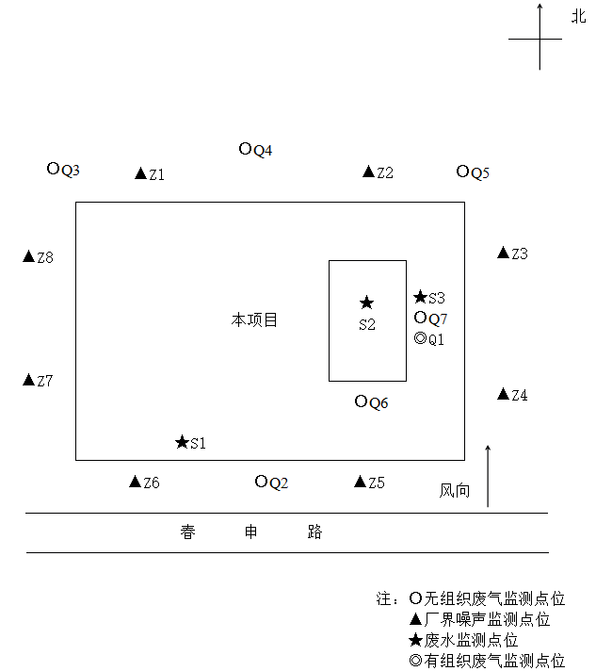
图6-1 监测点位示意图
表七
验收监测期间生产工况记录：
2022年06月29日~30日苏州科星环境检测有限公司对苏州澜力玻璃科技有限公司新建生产钢化玻璃、中空玻璃项目进行了环境保护验收监测，监测期间各项环保治理设施正常运行。本项目全厂员工70人，两班制生产，每班工作8小时，年工作300天。验收监测期间生产工况详见表7-1。
表7-1 生产工况检查表
日期 | 产品名称 | 环评年产量 | 实际年产量 | 实际日产量 | 生产负荷
2022年06月18日 | 钢化玻璃 | 1万平方 | 1万平方 | 28平方 | 84%
2022年06月18日 | 中空玻璃 | 22万平方 | 22万平方 | 616平方 | 85%
2022年06月19日 | 钢化玻璃 | 1万平方 | 1万平方 | 28平方 | 85%
2022年06月19日 | 中空玻璃 | 22万平方 | 22万平方 | 616平方 | 85%
备注 | /
验收监测结果：
苏州科星环境检测有限公司于2022年06月29日~30日对苏州澜力玻璃科技有限公司生活污水、生产废水进行采样分析，分析结果见表7-2、表7-3。
表7-2废水监测结果（一）
监测点位 | 监测日期 | 监测  项目 | 监测结果（mg/L） pH为无量纲 |  |  |  |  | 标准值（mg/L） | 评价
监测点位 | 监测日期 | 监测  项目 | 第一次 | 第二次 | 第三次 | 第四次 | 均值或范围 | 标准值（mg/L） | 评价
污水接管口S1 | 2022年06月29日 | pH值 | 7.9 | 7.9 | 7.8 | 7.9 | 7.8~7.9 | 6~9 | 合格
污水接管口S1 | 2022年06月29日 | 化学需氧量 | 74 | 75 | 72 | 70 | 73 | 300 | 合格
污水接管口S1 | 2022年06月29日 | 悬浮物 | 11 | 14 | 10 | 12 | 12 | 100 | 合格
污水接管口S1 | 2022年06月29日 | 氨氮 | 16.4 | 15.4 | 15.1 | 15.7 | 15.7 | 25 | 合格
污水接管口S1 | 2022年06月29日 | 总磷 | 1.63 | 1.54 | 1.73 | 1.59 | 1.62 | 2 | 合格
污水接管口S1 | 2022年06月29日 | 总氮 | 21.8 | 21.4 | 21.9 | 20.6 | 21.4 | 40 | 合格
污水接管口S1 | 2022年06月30日 | pH值 | 7.8 | 7.9 | 7.7 | 7.9 | 7.8~7.9 | 6~9 | 合格
污水接管口S1 | 2022年06月30日 | 化学需氧量 | 88 | 84 | 84 | 86 | 86 | 300 | 合格
污水接管口S1 | 2022年06月30日 | 悬浮物 | 13 | 10 | 15 | 12 | 13 | 100 | 合格
污水接管口S1 | 2022年06月30日 | 氨氮 | 20.1 | 19.5 | 20.7 | 19.9 | 20.1 | 25 | 合格
污水接管口S1 | 2022年06月30日 | 总磷 | 1.88 | 1.64 | 1.75 | 1.79 | 1.77 | 2 | 合格
污水接管口S1 | 2022年06月30日 | 总氮 | 27.0 | 26.4 | 28.5 | 27.2 | 27.3 | 40 | 合格
备注 | 1、pH值为无量纲；  2、所有平行 样品均以均值计；  3、采样方式为瞬时采样，仅对当时所采集样品负责。
表7-3废水监测结果（二）
监测点位 | 监测日期 | 监测  项目 | 监测结果（mg/L） pH为无量纲 |  |  |  |  | 标准值（mg/L） | 去除效率（%） | 评价
监测点位 | 监测日期 | 监测  项目 | 第一次 | 第二次 | 第三次 | 第四次 | 均值或范围 | 标准值（mg/L） | 去除效率（%） | 评价
回用水处理设施进口S2 | 2022年06月29日 | 化学需氧量 | 16 | 15 | 14 | 15 | 15 | / | / | /
回用水处理设施进口S2 | 2022年06月29日 | 悬浮物 | 13 | 15 | 14 | 16 | 15 | / | / | /
回用水处理设施进口S2 | 2022年06月29日 | 化学需氧量 | 23 | 23 | 22 | 23 | 23 | / | / | /
回用水处理设施进口S2 | 2022年06月29日 | 悬浮物 | 13 | 15 | 17 | 11 | 14 | / | / | /
回用水处理设施出口S3 | 2022年06月29日 | 化学需氧量 | 7 | 7 | 7 | 7 | 7 | 50 | 53.3 | 合格
回用水处理设施出口S3 | 2022年06月29日 | 悬浮物 | 4L | 4L | 4L | 4L | 4L | 30 | / | 合格
回用水处理设施出口S3 | 2022年06月29日 | 化学需氧量 | 5 | 5 | 5 | 5 | 5 | 50 | 78.3 | 合格
回用水处理设施出口S3 | 2022年06月29日 | 悬浮物 | 4L | 4L | 4L | 4L | 4L | 30 | / | 合格
备注 | 1、所有平行样品均以均值计；  2、采样方式为瞬时采样，仅对当时所采集样品负责。
2、有组织废气监测结果见表7-4，无组织废气监测结果见表7-5~7-6。气象参数见表7-7。
表7-4有组织废气监测结果
监测  点位 | 监测  日期 | 监测  项目 | 单位 | 监测结果 |  |  | 标准  限值 | 评价
 |  |  |  | 第一次 | 第二次 | 第三次 | 标准  限值 | 评价
1#排气筒Q1 | 2022.06.29 | 排气筒  高度 | m | 15 |  |  | / | /
1#排气筒Q1 | 2022.06.29 | 废气流量 | Nm³/h | 17188 | 17222 | 17419 | / | /
1#排气筒Q1 | 2022.06.29 | 非甲烷总烃  排放浓度 | mg/m³ | 0.97 | 1.03 | 1.02 | 60 | 合格
1#排气筒Q1 | 2022.06.29 | 非甲烷总烃  排放速率 | kg/h | 1.67×10⁻² | 1.77×10⁻² | 1.78×10⁻² | 3.0 | 合格
1#排气筒Q1 | 2022.06.30 | 废气流量 | Nm³/h | 17481 | 18104 | 17698 | / | /
1#排气筒Q1 | 2022.06.30 | 非甲烷总烃  排放浓度 | mg/m³ | 1.23 | 1.20 | 1.12 | 60 | 合格
1#排气筒Q1 | 2022.06.30 | 非甲烷总烃  排放速率 | kg/h | 2.15×10⁻² | 2.17×10⁻² | 1.98×10⁻² | 3.0 | 合格
表7-5 无组织废气监测结果（一）
采样地点 | 采样  日期 | 采样频次 | 检测项目 单位：mg/m³
采样地点 | 采样  日期 | 采样频次 | 非甲烷总烃
厂界上风向Q2 | 2022.06.29 | 第一次 | 0.40
厂界上风向Q2 | 2022.06.29 | 第二次 | 0.40
厂界上风向Q2 | 2022.06.29 | 第三次 | 0.38
厂界下风向Q3 | 2022.06.29 | 第一次 | 0.58
厂界下风向Q3 | 2022.06.29 | 第二次 | 0.60
厂界下风向Q3 | 2022.06.29 | 第三次 | 0.57
厂界下风向Q4 | 2022.06.29 | 第一次 | 0.62
厂界下风向Q4 | 2022.06.29 | 第二次 | 0.56
厂界下风向Q4 | 2022.06.29 | 第三次 | 0.63
厂界下风向Q5 | 2022.06.29 | 第一次 | 0.65
厂界下风向Q5 | 2022.06.29 | 第二次 | 0.66
厂界下风向Q5 | 2022.06.29 | 第三次 | 0.71
标准限值 |  |  | 4.0
评价 |  |  | 合格
厂内车间门外1米处检测点Q6 | 2022.06.29 | 第一次 | 0.65
厂内车间门外1米处检测点Q6 | 2022.06.29 | 第二次 | 0.69
厂内车间门外1米处检测点Q6 | 2022.06.29 | 第三次 | 0.64
厂内车间门外1米处检测点Q7 | 2022.06.29 | 第一次 | 0.59
厂内车间门外1米处检测点Q7 | 2022.06.29 | 第二次 | 0.73
厂内车间门外1米处检测点Q7 | 2022.06.29 | 第三次 | 0.63
标准限值 |  |  | 6.0
评价 |  |  | 合格
备注：1、气象参数见表7-7；
2、测点示意图见图6-1。
表7-6无组织废气监测结果（二）
采样地点 | 采样  日期 | 采样频次 | 检测项目 单位：mg/m³
采样地点 | 采样  日期 | 采样频次 | 非甲烷总烃
厂界上风向Q2 | 2022.06.30 | 第一次 | 0.22
厂界上风向Q2 | 2022.06.30 | 第二次 | 0.31
厂界上风向Q2 | 2022.06.30 | 第三次 | 0.36
厂界下风向Q3 | 2022.06.30 | 第一次 | 0.55
厂界下风向Q3 | 2022.06.30 | 第二次 | 0.51
厂界下风向Q3 | 2022.06.30 | 第三次 | 0.58
厂界下风向Q4 | 2022.06.30 | 第一次 | 0.50
厂界下风向Q4 | 2022.06.30 | 第二次 | 0.63
厂界下风向Q4 | 2022.06.30 | 第三次 | 0.62
厂界下风向Q5 | 2022.06.30 | 第一次 | 0.61
厂界下风向Q5 | 2022.06.30 | 第二次 | 0.64
厂界下风向Q5 | 2022.06.30 | 第三次 | 0.65
标准限值 |  |  | 4.0
评价 |  |  | 合格
厂内车间门外1米处检测点Q6 | 2022.06.30 | 第一次 | 0.59
厂内车间门外1米处检测点Q6 | 2022.06.30 | 第二次 | 0.56
厂内车间门外1米处检测点Q6 | 2022.06.30 | 第三次 | 0.62
厂内车间门外1米处检测点Q7 | 2022.06.30 | 第一次 | 0.66
厂内车间门外1米处检测点Q7 | 2022.06.30 | 第二次 | 0.59
厂内车间门外1米处检测点Q7 | 2022.06.30 | 第三次 | 0.64
标准限值 |  |  | 6.0
评价 |  |  | 合格
备注：1、气象参数见表7-7；
2、测点示意图见图6-1。
表7-7 气象参数表
点位 | 日期 | 检测因子 | 时间 | 大气压  kPa | 气温  K | 湿度  % | 风向 | 风速  m/s
Q2~Q7 | 2022.06.29 | 非甲烷总烃 | 第一次 | 100.3 | 305.8 | 46 | 南 | 1.7
Q2~Q7 | 2022.06.29 | 非甲烷总烃 | 第二次 | 100.3 | 304.9 | 49 | 南 | 1.8
Q2~Q7 | 2022.06.29 | 非甲烷总烃 | 第三次 | 100.3 | 304.3 | 50 | 南 | 2.0
Q2~Q7 | 2022.06.30 | 非甲烷总烃 | 第一次 | 100.5 | 307.9 | 39 | 南 | 1.7
Q2~Q7 | 2022.06.30 | 非甲烷总烃 | 第二次 | 100.5 | 307.2 | 41 | 南 | 1.7
Q2~Q7 | 2022.06.30 | 非甲烷总烃 | 第三次 | 100.5 | 306.5 | 45 | 南 | 1.9
3、噪声监测结果见表7-8。
表7-8 噪声监测结果
监测结果dB(A) |  | Z1 | Z2 | Z3 | Z4 | Z5 | Z6 | Z7 | Z8
2022.06.29 | Leq（昼间） | 57 | 57 | 58 | 56 | 56 | 56 | 59 | 58
2022.06.30 | Leq（昼间） | 58 | 57 | 55 | 54 | 58 | 58 | 56 | 59
标准限值 | Leq（昼间） | 65 | 65 | 65 | 65 | 65 | 65 | 65 | 65
评价 |  | 合格 | 合格 | 合格 | 合格 | 合格 | 合格 | 合格 | 合格
备注 | 厂界噪声监测点位见图6-1，气象参数见表7-7。
4、固体废弃物检查结果见表7-9。
表7-9固废检查结果表
序号 | 固废名称 | 属性 | 产生工序 | 废物代码 | 环评预估量（t/a） | 实际产生量（t/a） | 处置  方式 | 暂存场所面积
1 | 玻璃边角料 | 一般固废 | 切割 | 78 | 100 | 100 | 外售江苏绿水源固废处置有限公司 处置 | 5m²
2 | 玻璃污泥 | 一般固废 | 沉淀池清渣 | 56 | 50 | 50 | 外售江苏绿水源固废处置有限公司 处置 | 5m²
3 | 不合格品 | 一般固废 | 检验 | 78 | 2 | 2 | 外售江苏绿水源固废处置有限公司 处置 | 5m²
4 | 废包装桶 | 一般固废 | 硅酮胶拆包 | 85 | 0.5 | 0.5 | 外售江苏绿水源固废处置有限公司 处置 | 5m²
5 | 废纸板 | 一般固废 | 丁基胶、干燥剂拆包 | 79 | 2 | 2 | 外售江苏绿水源固废处置有限公司 处置 | 5m²
6 | 废滤网 | 一般固废 | 吸尘装置 | 86 | 0.1 | 0.1 | 外售江苏绿水源固废处置有限公司 处置 | 5m²
7 | 废活性炭 | 危险废物 | 废气处理 | 900-039-49 | 9.44 | 产生少量暂未转移 | 委托苏州步阳环保科技有限公司回收处置 | 20m²
8 | 废内衬袋 | 危险废物 | 丁基胶、硅酮胶拆包 | 900-041-49 | 0.1 | 产生少量暂未转移 | 委托苏州步阳环保科技有限公司回收处置 | 20m²
9 | 生活垃圾 | 生活垃圾 | 职工生活 | / | 4.5 | 4.5 | 环卫定  时清运 | 若干带盖垃圾桶
5、污染物总量核算
根据本次验收监测结果对本项目废水、废气污染物总量进行核算，废水总量核算表见表7-10，废气总量核算见表7-11，污染物排放总量与控制指标对照表见表7-12。
表7-10 废水总量核算表
排放口 | 污染物 | 排放浓度（mg/L） |  | 废水排放  总量（吨/年） | 年排放总量  （吨/年）
排放口 | 污染物 | 范围 | 平均值 | 废水排放  总量（吨/年） | 年排放总量  （吨/年）
污水接管口S1 | 废水量 | —— | —— | 1053 | 1053
污水接管口S1 | 化学需氧量 | 70-88 | 80 | 1053 | 0.0842
污水接管口S1 | 悬浮物 | 10-15 | 13 | 1053 | 0.0137
污水接管口S1 | 氨氮 | 15.1-20.7 | 17.9 | 1053 | 0.0188
污水接管口S1 | 总磷 | 1.54-1.88 | 1.70 | 1053 | 0.00179
污水接管口S1 | 总氮 | 20.6-28.5 | 24.4 | 1053 | 0.0257
备注：根据监测期间环境验收补充资料，企业全厂年用水量约7500吨，按实际水平衡计算，则全厂污水排放量为1053吨/年。
表7-11废气总量核算表
排放口 | 污染物 | 排放速率（kg/h） | 年运行时间（h） | 年排放总量  （吨/年）
排放口 | 污染物 | 平均值 | 年运行时间（h） | 年排放总量  （吨/年）
1#排气筒 | 非甲烷总烃 | 1.92×10⁻² | 2400 | 0.046
表7-12 污染物排放总量与控制指标对照表
类别 | 项目 | 全厂实际排放总量（吨/年） | 全厂总量控制指标（吨/年） | 是否达到总量  控制指标
废气 | 非甲烷总烃 | 0.046 | 0.242 | 符合总量控制指标
生活废水 | 水量 | 1053 | 1440 | 符合总量控制指标
生活废水 | 化学需氧量 | 0.0842 | 0.432 | 符合总量控制指标
生活废水 | 悬浮物 | 0.0137 | 0.144 | 符合总量控制指标
生活废水 | 氨氮 | 0.0188 | 0.036 | 符合总量控制指标
生活废水 | 总磷 | 0.00179 | 0.0029 | 符合总量控制指标
生活废水 | 总氮 | 0.0257 | 0.0576 | 符合总量控制指标

表八
审批意见落实情况：
序号 | 环评批复要求 | 批复落实情况
1 | 根据你公司委托苏州市科嘉环境服务有限公司(编制主持人：何明念，职业资格证书管理号：2017035320352013321405000996)编制的《苏州澜力玻璃科技有限公司新建生产钢化玻璃、中空玻璃项目建设项目环境影响报告表》(以下简称报告表）收悉。参考苏州市相城生态环境局业务审查意见（苏环评审查〔2021] 70047号)，在切实落实各项污染防治措施和环境污染事故风险防范措施,确保各类污染物稳定达标排放的前提下，从环境保护角度分析，该项目建设对环境的不利影响可得到缓解和控制。我局原则同意报告表所列该建设项目的性质、规模、地点和拟采取的环境保护措施。 | 本项目已按环评报告表内容建设。
2 | 该项目建设地址为：苏州市相城区黄埭镇潘阳工业园太东路2777号A2-8、A2-9车间厂房。建设内容及规模为：年生产钢化玻璃、中空玻璃23万平方。 | 本项目建设地址为：苏州市相城区黄埭镇潘阳工业园太东路2777号A2-8、A2-9车间厂房。建设内容及规模为：年生产钢化玻璃、中空玻璃23万平方。
3 | 该项目建设必须严格执行环境保护设施与主体工程同时设计、同时施工、同时投产的“三同时”制度。在项目工程设计、建设和环境管理中，须落实报告表中提出的各项环保要求，确保各类污染物达标排放。并应着重做好以下工作：  厂区应实行“雨污分流、清污分流”，磨边和清洗废水经收集处理后回用，不得外排;生活污水经市政污水管网接入苏州市相润排水管理有限公司（黄埭污水处理厂）处理，排放执行苏州市相润排水管理有限公司(黄埭污水处理厂)接管标准；  涂胶和封胶工序产生的有机废气经收集处理后通过15米高1#排气筒排放，参照执行《大气污染物综合排放标准》( DB31/933-2015）表1、表3标准限值。加强对生产车间的管理，废气收集率、处理率等应达到报告表中相应要求，采取适当措施减少无组织排放，厂区内 VOCs无组织排放监控点浓度应符合《挥发性有机物无组织排放控制标准》(GB37822-2019)附录A中特别排放限值;  厂界噪声执行《工业企业厂界环境噪声排放标准》( GB12348-2008 )3类标准，必须采取防振降噪措施；  危险废物、一般固体废弃物、生活垃圾分类收集。项目实施后产生的危险废物种类有：废内衬袋（900-041-49)，废活性炭(900-039-49)。该项目应配套建设符合《危险废物贮存污染控制标准》( GB18597-2001）的危险废物贮存场所，面积不小于10m2，设置危险废物识别标签。按照《危险废物规范化管理指标体系》要求加强日常管理，危险废物情况记录上应注明危险废物的名称、来源、数量、特性和包装容器的类别、入库日期、存放库位、废物出库日期及接收单位名称。危险废物应该委托持有有效危险废物经营许可证且具备相应处理能力的单位进行处理，安排专人负责、全程跟踪，禁止将危险废物排放至环境中。玻璃边角料、玻璃污泥、不合格品、废包装桶、废纸板、废滤网经收集后外售处置，不得外排，一般工业固废贮存应符合《一般工业固体废物贮存、处置场污染控制标准》( GB18599-2001）要求，一般工业固废仓库面积不小于30m2.生活垃圾由环卫部门统一清运处理，不得随意扔撒或者堆放；  项目以生产厂房边界为起点设置100米的卫生防护距离，卫生防护距离内不得有居民住宅等环境敏感目标；  建设单位应全面落实报告表提出的各项环境风险防范措施，防止生产过程及污染治理设施事故引发的次生环境污染事故。在该项目实际排放污染物前，按《企事业单位和工业园区突发环境事件应急预案编制导则》( DB32/T 3795-2020）完成环境风险应急预案的编制，报环保部门备案；  按《江苏省排污口设置及规范化整治管理办法》的规定规范设置排放口及标识；按《江苏省污染源自动监控管理暂行办法》（苏环规[2011]1号）要求，安装自动监控设备及配套设施；  建设单位应按报告表提出的要求执行环境监测制度﹐按照《排污单位自行监测技术指南总则》(HJ 819-2017）和行业规范编制自行监测方案并开展监测工作，监测结果及相关资料备查。 | 根据企业提供的污水接管协议，本项目厂区已完成“雨污分流、清污分流”，生活污水经市政管网接入苏州市相润排水管理有限公司（黄埭污水处理厂），验收监测期间，总排口废水污染物排放符合苏州市相润排水管理有限公司（黄埭污水处理厂）接管标准要求。  验收监测期间，验收监测期间，本项目废气排气筒中非甲烷总烃排放符合江苏省地方标准《大气污染物综合排放标准》（DB32/4041-2021）表1标准限值要求，厂界非甲烷总烃排放均符合江苏省地方标准《大气污染物综合排放标准》（DB32/4041-2021）表3标准限值要求。厂区内非甲烷总烃排放符合《挥发性有机物无组织排放控制标准》（GB37822-2019）附录A表A.1 规定的特别排放限值要求。  本项目厂界昼间噪声监测符合《工业企业厂界环境噪声排放标准》（GB12348-2008）3类标准限值要求。  本项目严格按照标准设置一处危废暂存场所，面积为20m²，本项目产生的固体废物玻璃边角料、玻璃污泥、不合格品、废包装桶、废纸板、废滤网属于一般固废外售江苏绿水源固废处置有限公司处置，废活性炭、废内衬袋属于危险废物，委托苏州步阳环保科技有限公司收集处置，员工产生的生活垃圾由中亿丰罗普斯金材料科技股份有限公司代为清运。各类固废均得到合理处置，达“零”排放。  项目以生产车间边界为起点设置100米的卫生防护距离，目前该卫生防护距离内无居民住宅等环境敏感点。  项目已与苏州市科嘉环境服务有限公司 签订突发环境事件应急预案编制合同，目前正在编制中。  项目厂区排污口已按当地环保部门要求严格设置。  企业已按环评报告表要求制定自行监测方案，并按方案开展自行监测工作。
4 | 项目实施后,污染物排放总量在相城区内平衡,污染物排放总量核定为(本项目/全厂)：  (一)废水污染物排放总量（吨/年）：废水量≤1440/1440，COD≤0.432/0.432，SS≤0.144/0.144，NH₃-N≤0.036/0.036，TP≤0.0029/0.0029，TN≤0.0576/0.0576；  (二)大气污染物排放总量（吨/年）：非甲烷总烃(有组织)≤0.242/0.242，非甲烷总烃(无组织)≤0.269/0.269。 | 经对验收监测结果核算，本项目废水废气污染物排放总量符合控制要求。
5 | 该项目实施后，建设单位应在排放污染物之前按照国家规定的程序和要求向环保部门办理排污许可相关手续，做到持证排污、按证排污。按照《建设项目竣工环境保护验收暂行办法》办理环保设施竣工验收手续。需要配套建设的环境保护设施未建成、未经验收或者经验收不合格，建设项目已投入生产或者使用的，生态环境部门将依法进行查处。 | 本项目排污许可证正在审批中，目前正在进行“三同时”竣工环保验收工作。
6 | 如该项目所涉及污染物排放标准发生变化，应执行最新的排放标准。 | 项目涉及污染物排放标准未发生变化。
7 | 该项目在建设过程中若项目的性质、规模、地点、采用的生产工艺或者防治污染、防止生态破坏的措施、设施发生重大变动的，应当重新报批项目的环境影响评价文件，自批准之日起，如超过5年方决定工程开工建设的，环境影响评价文件须报重新审核。 | 项目的性质、规模、地点、生产工艺、以及防治污染、防止生态破坏的措施，设施未发生变动。

验收监测结论：
1、验收监测期间生产工况
验收监测期间（2022年06月29~30日），该项目各项环保治理设施均处于正常稳定的运行状态。生产工况均达到竣工验收要求。
2、废水验收监测结论
全厂生活污水经市政污水管网排入苏州市相润排水管理有限公司（黄埭污水处理厂）。监测期间，生活污水总排口中pH值、化学需氧量、悬浮物、氨氮、总磷、总氮排放浓度符合苏州市相润排水管理有限公司（黄埭污水处理厂）接管标准要求。生产废水中化学需氧量、悬浮物经处理后符合企业回用标准。废水量、化学需氧量、悬浮物、氨氮、总磷、总氮年排放总量符合环评及批复中核定的总量控制要求。
3、废气验收监测结论
验收监测期间，本项目废气排气筒中非甲烷总烃排放浓度、排放速率符合江苏省地方标准《大气污染物综合排放标准》（DB32/4041-2021）表1标准限值要求，厂界非甲烷总烃排放均符合江苏省地方标准《大气污染物综合排放标准》（DB32/4041-2021）表3标准限值要求。厂区内非甲烷总烃排放浓度符合《挥发性有机物无组织排放控制标准》（GB37822-2019）附录A表A.1 规定的特别排放限值要求。有组织废气中非甲烷总烃年排放总量符合环评及批复中核定的总量控制要求。
4、噪声验收监测结论
验收监测期间，本项目厂界昼间噪声经隔声和减振后符合《工业企业厂界环境噪声排放标准》（GB12348-2008）3类标准。
5、固体废物验收结论
本项目严格按照标准设置一处危废暂存场所，面积为20m²，本项目产生的固体废物玻璃边角料、玻璃污泥、不合格品、废包装桶、废纸板、废滤网属于一般固废外售江苏绿水源固废处置有限公司处置，废活性炭、废内衬袋属于危险废物，委托苏州步阳环保科技有限公司收集处置，员工产生的生活垃圾由中亿丰罗普斯金材料科技股份有限公司代为清运。各类固废均得到合理处置，达“零”排放。

表九

附图、附件
附图1、项目地理位置图
附图2、项目厂区平面布置图
附图3、厂区周围概况图

附件1、项目投资备案证
附件2、项目环评批复
附件3、设备对照表
附件4、验收期间企业补充资料
附件5、厂房租赁合同
附件6、生活污水接管协议
附件7、企业营业执照
附件8、危废协议
附件9、一般固废协议

建设项目竣工环境保护“三同时”验收登记表
填表单位（盖章）：苏州澜力玻璃科技有限公司 填表人（签字）： 项目经办人（签字）：
建设项目 | 项目名称 |  | 苏州澜力玻璃科技有限公司新建生产钢化玻璃、中空玻璃项目 |  |  |  |  |  | 项目代码 |  | 2101-320507-89-05-786040 | 建设地点 |  | 苏州市相城区黄埭镇潘阳工业园太东路2777号A2-8、A2-9车间厂房
建设项目 | 行业类别（分类管理名录） |  | C3042特种玻璃制造 |  |  |  |  |  | 建设性质 |  | þ新建 ¨ 改扩建 ¨技术改造 |  |  | 项目厂区中心经度/纬度 |  | E120.636705°，N31.525697°
建设项目 | 设计生产能力 |  | 年生产钢化玻璃、中空玻璃23万平方 |  |  |  |  |  | 实际生产能力 |  | 年生产钢化玻璃、中空玻璃23万平方 | 环评单位 |  | 苏州市科嘉环境服务有限公司
建设项目 | 环评文件审批机关 |  | 苏州市生态环境局 |  |  |  |  |  | 审批文号 |  | 苏行审环评[2021]70047号 | 环评文件类型 |  | 报告表
建设项目 | 开工日期 |  | 2021年12月20日 |  |  |  |  |  | 竣工日期 |  | 2022年03月20日 | 排污许可证申领时间 |  | /
建设项目 | 环保设施设计单位 |  | / |  |  |  |  |  | 环保设施施工单位 |  | / | 本工程排污许可证编号
建设项目 | 验收单位 |  | 苏州科星环境检测有限公司 |  |  |  |  |  | 环保设施监测单位 |  | 苏州科星环境检测有限公司 | 验收监测时工况 |  | 生产负荷超过75%
建设项目 | 投资总概算（万元） |  | 520万 |  |  |  |  |  | 环保投资总概算（万元） |  | 15.6万 | 所占比例（%） |  | 3%
建设项目 | 实际总投资（万元） |  | 450万 |  |  |  |  |  | 实际环保投资（万元） |  | 16万 | 所占比例（%） |  | 3.5%
建设项目 | 废水治理（万元） |  | / | 废气治理（万元） | 10 | 噪声治理（万元） |  | 1 | 固体废物治理（万元） |  | 5 | 绿化及生态（万元） |  | / | 其他（万元） |  | /
建设项目 | 新增废水处理设施能力 |  | ---t/d |  |  |  |  |  | 新增废气处理设施能力 |  | / | 年平均工作时 |  | 2400
运营单位 |  |  | / |  |  |  | 运营单位社会统一信用代码（或组织机构代码） |  |  |  | / | 验收时间 |  | 2022年04月18日~19日
污染  物排  放达  标与  总量  控制（工  业建  设项  目详填） |  | 污染物 | 原有排  放量(1) | 本期工程实际排放浓度(2) | 本期工程允许排放浓度(3) | 本期工程产生量(4) | 本期工程自身削减量(5) |  | 本期工程实际排放量(6) | 本期工程核定排放总量(7) | 本期工程“以新带老”削减量(8) | 全厂实际排放总量(9) | 全厂核定排放总量(10) |  | 区域平衡替代削减量(11) |  | 排放增减量(12)
 |  | 废水
 |  | 废水量 | / | / | /
 |  | 化学需氧量 | /
 |  | 悬浮物 | /

 | 氨氮 |  | /
 | 总磷 |  | /
 | 总氮 |  | /
 | 废气
 | 非甲烷总烃 |  | /
 | 颗粒物 |  | /
 | 工业固体废物
 | 与项目有关的其他特征污染物
注：1、排放增减量：（+）表示增加，（-）表示减少。2、(12)=(6)-(8)-(11)，（9）= (4)-(5)-(8)- (11) +（1）。3、计量单位：废水排放量——万吨/年；废气排放量——万标立方米/年；工业固体废物排放量——万吨/年；水污染物排放浓度——毫克/升。

